第二单元测试卷

一、填空题。

1*.*圆有()条直径,所有的直径都(),直径的长度是半径的()倍。

2*.*圆有()条对称轴,扇形有()条对称轴。

3*.*一个圆的半径是2分米,直径是( )分米,周长是()分米,面积是()平方分米。

4*.* 一种自动旋转灌溉装置,它的喷灌面是一个半径为4米的圆形,这种装置的喷灌面积是()平方米。

5*.*下面每个圆的半径是3厘米,这个长方形的面积是()平方厘米,每个圆的面积是()平方厘米。

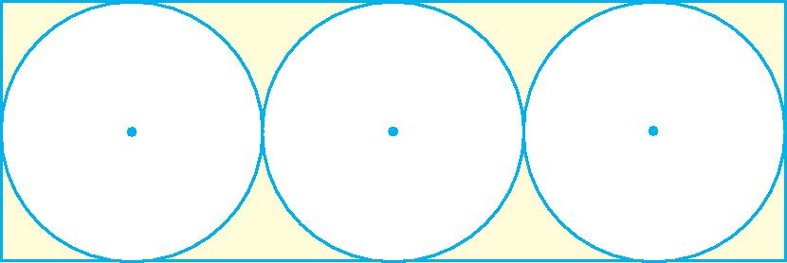

6*.*要画一个周长是12*.*56厘米的圆,圆规两脚间的距离应定为()厘米,这个圆的面积是()平方厘米。

7*.*下图中,半圆的半径是3厘米,直径是()厘米,周长是()厘米,面积是()平方厘米。

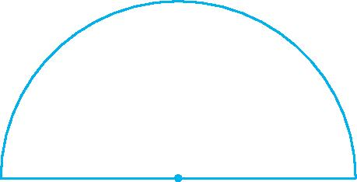

8*.* 在一个长5分米、宽4分米的长方形铁皮上剪下一个最大的圆,这个圆的面积是()平方分米,剩余铁皮的面积是()平方分米。

9*.* 在一个直径是10厘米的圆内画一个最大的正方形,这个正方形的面积是()平方厘米。

二、判断题。(对的画“√”,错的画“×”)

1*.*半圆的面积是圆面积的一半。 ()

2*.*圆的周长是这个圆直径的3*.*14倍。 ()

3*.*圆越大,圆周率也越大。 ()

4*.*扇形的大小和弧长有关。 ()

5*.*若大圆半径等于小圆的直径,则大圆面积是小圆面积的4倍。 ()

三、选择题。(把正确答案的序号填在括号里)

1*.*要画一个直径是5厘米的圆,圆规两脚之间的距离是()。

A.5厘米　　B.2.5厘米　　C.10厘米

2.一个圆的直径和一个正方形的边长相等,那么这个圆的面积和这个正方形的面积的关系为(　　)。

A.圆的面积大 B.正方形的面积大 C.两者的面积相等

3.两个圆的半径比是2∶3,那么这两个圆的面积比为(　　　)。

A.2∶3 B.3∶2 C.4∶9

4.车轮滚动一周,求所行的路程就是求车轮的(　　)。

A.直径 B.周长 C.面积

5.用5分米长的绳子把一只羊拴在一根木桩上,求这只羊吃草的面积是多少平方米,正确的算式是(　　)。

A.5×2×3.14　　　B.52×3.14　　　 C.5×3×3.14

四、计算题。

1.求下面图形的周长。(单位:厘米)

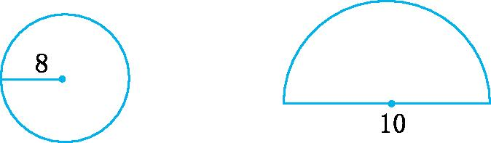

2.求出下图中的阴影部分的面积。(单位:分米)

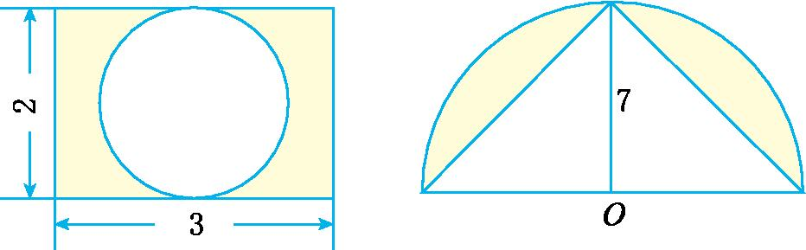

五、操作题。(10分)

1.把下面是扇形的涂上你自己喜欢的颜色。

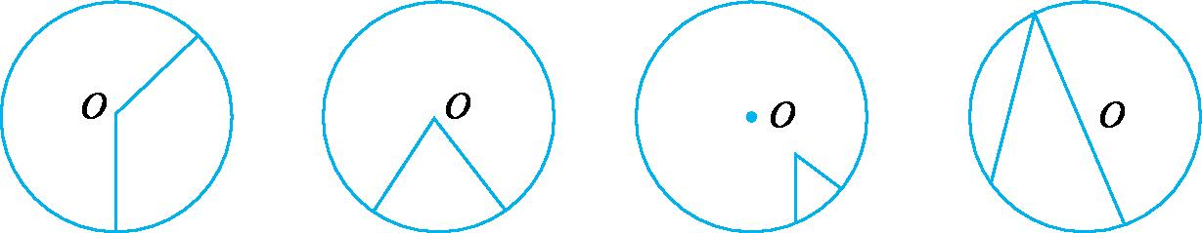

2.分别以*A*,*B* 为圆心,用直尺和圆规设计出你喜欢的图案。



六、解决问题。[新](http://www.xkb1.com/)

1*.*一块圆形桌布,半径是6分米,给它的周围缝上花边,花边长多少分米?这块桌布用料多少平方分米?

2*.*一个直径为18米的圆形花坛周围有一条宽1米的小路,这条小路的面积是多少平方米?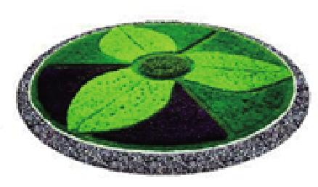

3*.*一根圆柱形木柱的横截面的周长是1*.*884米,这根木柱的占地面积是多少平方米?(得数保留两位小数)

4*.*一台压路机前轮的半径是0*.*4米,如果前轮每分转动6周,10分可以从路的一端行到路的另一端,这条路大约有多长?

5*.*公园里有一个圆形的养鱼池,量得养鱼池的周长是100*.*48米,养鱼池的中间有一个圆形小岛,半径是6米。这个养鱼池的水域面积是多少平方米?

6*.*如下图,已知圆外面正方形的面积是15平方分米,则阴影部分的面积是多少平方分米?



7*.*如下图,大、小两圆的相交部分(即阴影区域)的面积是大圆面积的,是小圆面积的。如果量得小圆的半径是5厘米,那么大圆半径是多少厘米?

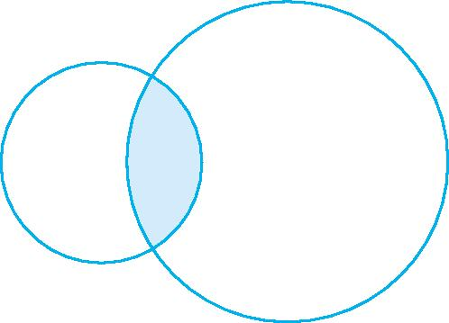

第二单元测试卷参考答案

一、1.无数　相等　2　　2.无数　1

3.4　12.56　12.56　　4.50.24

5.108　28.26　6.2　12.56

7.6　15.42　14.13　　8.12.56　7.44　　9.50

二、1.×　2. ×　3.✕ ×　4.✕ ×　5.√

三、1.B　2.B　3.C　4.B　5.B

四、1.50.24厘米　25.7厘米

2.2.86平方分米　27.93平方分米

五、略

六、1.3.14×2×6=37.68(分米)

3.14×62=113.04(平方分米)

2.3.14×[(18÷2+1)2-(18÷2)2]=59.66(平方米)

3.1.884÷3.14÷2=0.3(米)

3.14×0.32≈0.28(平方米)

4.3.14×0.4×2×6×10=150.72(米)

5.100.48÷3.14÷2=16(米)

3.14×(162-62)=690.8(平方米)

6.解:设大正方形的边长为2*r*。

(2*r*)2*=*15*r*2*=*

π*r*2*-*2*r*2*=*3*.*14*×**-*2*×**=*4*.*275(平方分米)

7*.*大圆面积是小圆面积的*÷**=*

大圆半径是小圆半径的,大圆半径:*×*5*=*7*.*5(厘米)